УВАЖАЕМЫЕ РОДИТЕЛИ!

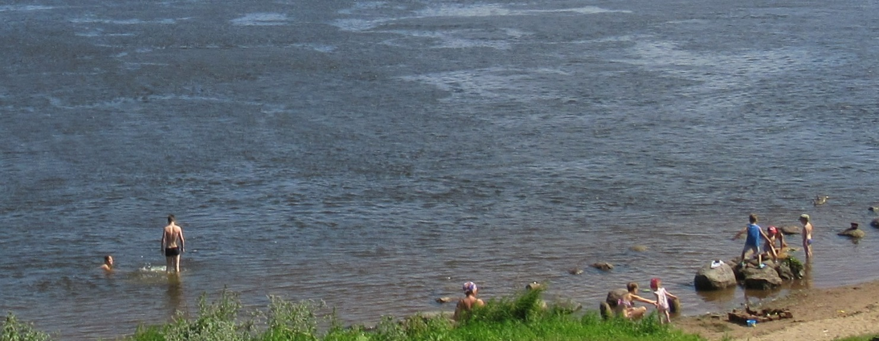
БЕРЕГИТЕ СВОИХ ДЕТЕЙ
соблюдайте правила безопасности на воде

С наступлением лета, прекрасной поры для детворы, поры каникул, отдыха и купания, в целях недопущения гибели детей на водоёмах в летний период убедительно просим Вас, уважаемыеродители:

Не допускайте самостоятельного посещения водоёмов детьми!

Маленькие дети удивительно бесстрашны! Не понимая опасности, они могут оступиться в воде и упасть, захлебнуться волной или попасть в яму.

Большинство несчастных случаев происходит именно в тот момент, когда взрослые на секунду отвлеклись!

Разъясните детям правила поведения при купании на природных и искусственных водоёмах, которые категорически запрещают:
-находиться без взрослых вблизи водоёма и тем более купаться;
- играть в тех местах, где можно упасть в воду;
-заходить на глубокое место, если не умеешь плавать или плаваешь плохои не уверенно;
- нырять в незнакомых местах;
- нырять с мостов, обрывов и других возвышений;
- заплывать за буйки;
- устраивать в воде игры, связанные с захватами;
- плавать на надувных матрасах или камерах, если не умеешь плавать;
- плавать на брёвнах, досках, самодельных плотах;
- плавать в местах, где установлены информационные щиты и знаки о запрете купания.

Если Вы стали свидетелями экстренной ситуации или сами нуждаетесьв помощи, вызовитеспасателей по телефонам:01или112(единый номер экстренных оперативных служб).
Помните!
Только неукоснительное соблюдение правил безопасного поведения на воде может уберечь детей от беды!

